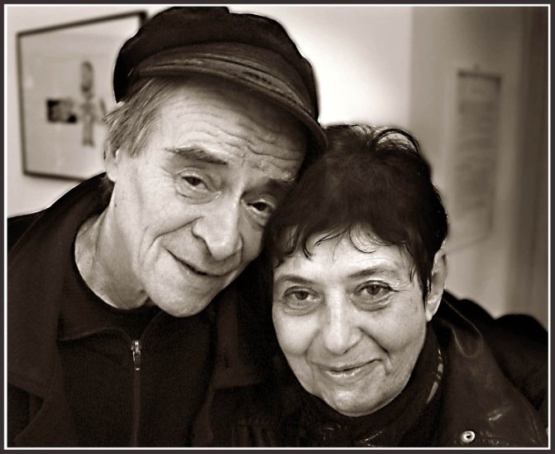

Loutky a my

Letošní sezónní výstava v Muzeu loutkářských kultur je věnována Františkovi Vítkovi a Věře Říčařové. Přijďte do muzea a poznejte osobně tyto legendy českého loutkového divadla. Autoři s dlouholetou zkušeností vás provedou výstavou a uvedou vás do souvislostí v jednotlivých inscenacích, ukážou i mechanismy vystavených loutek. Přímo v prostorách výstavy vás čeká nezapomenutelný zážitek při improvizacích Františka a Věry s různými druhy loutek, taková malá ochutnávka z jejich představení Piškanderdulá. Těšit se můžete i na tanec baletky nebo metamorfózy sněhové královny. Jak vzniká loutka a jak se rodí dřevěné příběhy? Jak se loutky animují? O tom můžete diskutovat přímo s autory výstavy s názvem „ František Vítek a Věra Říčařová: Jeden život.“

Představení Piškanderdulá, jehož drobné střípky budete moci shlédnout, je výpravou za odhalením podstaty loutkářského umění. Loutky Františka Vítka nejsou oblečené, mají odkrytý mechanismus. Věra Říčařová s nimi hraje. Představení Piškanderdulá se pro významné evropské divadelní festivaly stalo synonymem moderního českého loutkářství.

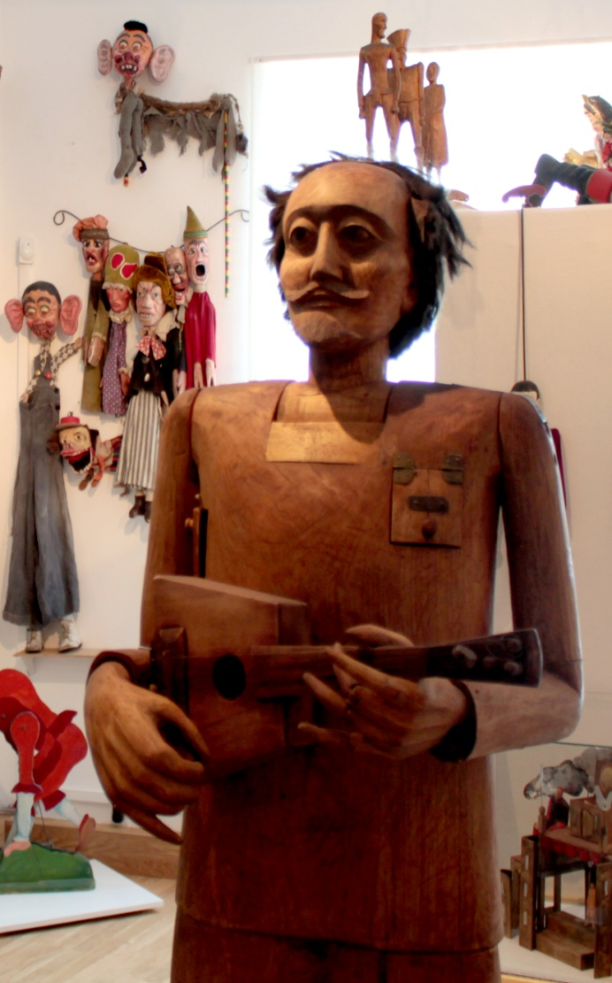
Program je vhodný pro od cca 8 do 100 let
Délka programu cca 90 minut
Cena 50 Kč/osoba
Kapacita maximálně 30 účastníků
Na tento program je třeba se minimálně 14 dní předem přihlásit!
Je možno se pokusit domluvit i na jiném termínu.

Termíny:
Pro veřejnost:
20. září 2014 sobota 10,00 nebo 15,00
27. září 2014 sobota 10,00 nebo 15,00
22. listopadu sobota 10,00 nebo 15,00
10. leden 2015 sobota 10,00 nebo 15,00

Školy:
25. září 2014 čtvrtek 10,00 nebo 13,30
26. září 2014 pátek 9,00 nebo 11,00
16. říjen 2014 čtvrtek 10,00 nebo 13,30
17. říjen 2014 pátek 9,00 nebo 11,00
6. listopad 2014 čtvrtek 10,00 nebo 13,30
7. listopad 2014 pátek 9,00 nebo 11,00
20. listopad 2014 čtvrtek 10,00 nebo 13,30
21. listopad 2014 pátek 9,00 nebo 11,00
2. prosinec 2014 úterý 10,00 nebo 13,30
3. prosinec 2014 středa 10,00 nebo 13,30
15. prosinec 2014 pondělí 10,00 nebo 13,30
16. prosinec 2014 úterý 10,00 nebo 13,30
8. leden 2015 čtvrtek 10,00 nebo 13,30
9. leden 2015 pátek 9,00 nebo 11,00

